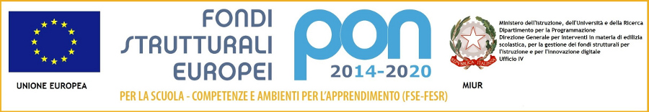

Ministero dell’Istruzione, dell’Università e della Ricerca
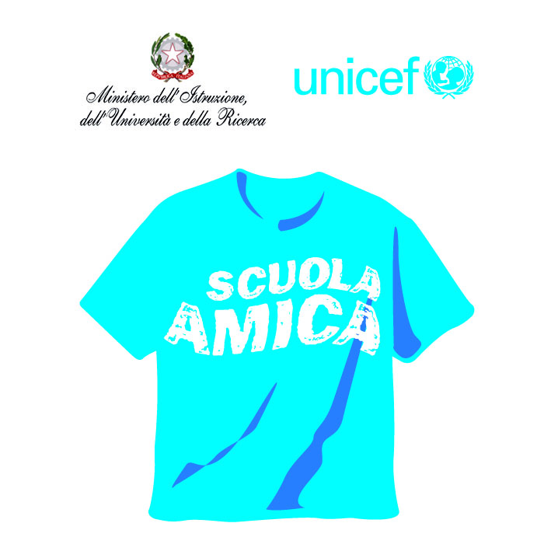
ISTITUTO COMPRENSIVO VIA NOVARIA - VILLANTERIO
Via Novaria, 3 - 27019 - VILLANTERIO (PV) - CF: 90007680185
Tel. 0382/974008
E-mail Segreteria: pvic813007@istruzione.it - PEC: pvic813007@pec.istruzione.it
E-mail Dirigente Scolastico: dirigente.icvillanterio@gmail.com

STAFF DI DIRIGENZA
F. S. 1: Supporto Miglioramento: MOTTA R.
F. S. 2: Inclusione/Differenziazione : MORETTIN L. USARDI D.
F. S. 3: Orientamento/ Continuità: GOTTA G.
F. S. 4: Sviluppo competenze chiave : GAMBETTINO M.
F. S. 5: Coordinamento infanzia: GRANATA G.

Animatore Digitale : RONCHI G.
Referente Cyberbullismo : GAMBETTINO M.

Collaboratore del Dirigente Scolastico: CODARA G.
Collaboratore del Dirigente Scolastico: FUMAGALLI E..

